Reed Solomon
Encoder/Decoder
For NAND Flash Controller
WorkBook

Duck

SHMT Co., Ltd.


ReedSolom Encoder/Decoder

Basic Concept
- 유한체(Galois Field)
- 원시다항식
- 생성다항식

Galois Field

갈루아 체라고 한다. 체의 원소들은 곱셈과 덧셈에 관하여 닫혀있는 집합이다.
갈루아 체를 GF(p)라고 나타내는데 p는 소수. 즉, prime number이고 갈루아 체에서 GF(p)라고 하면 p개의 원소를 갖는 체를 말한다.
다시 말하면 0과 1을 포함한 p개의 원소를 갖는 유일한 체를 갈루아 체 GF(p)라고 한다.
GF(p^m)을 갈루아체의 확장체라고 하는데, 디지털에서 보통 GF(2^m)을 기준으로 사용한다.
갈루아체의 확장체 역시 p^m개의 원소를 갖는 유일한 체이다.
갈루아체의 원소들이 덧셈과 곱셈에 관하여 닫혀있으므로 0과 1을 제외한 갈루아 체의 원소 하나를 a라고 하면 곱셈에 관해 닫혀있기 때문에 a*a 역시 갈루아체의 원소가 되고 a^3, a^4… 역시 갈루아체의 원소가 된다.
우리는 GF(2^10)을 사용할 것이다 그 이유는 512 Symbol당 4 Symbol을 정정해야 되기 때문이다.

Primitive Polynomial

갈루아 체의 원소를 다항식의 표현으로 나타낼 수 있다.

Generator Polynomial

ReedSolomon Encoding을 하기 위하여 사용되는 다항식을 말한다.

Error Correction

Basic Concept

간단한 에러 정정이라고 하면 에러가 발생한 것을 알게 되면 재 전송을 요청하는 방식(ARQ:automatic Repeat request)을 들 수 있다. 이 경우 data 지연 및 전송 효율이 낮아지게 된다. 따라서 정보에 에러를 복구할 수 있는 code를 삽입하여 data를 자동으로 복구하게 만드는 알고리즘을 사용하게 만들었는데 (FEC: Forward Error Correction) 대표적으로 우리가 알고 있는 것이 Hamming Code, BCH code, Reed Solomon등이 있다.
통신 등에서 정보 손실을 피할 수 없는 경우에 많이 쓰인다. 기본 원리는 원래의 정보에 부가 정보를 붙여 에러가 발생하였는지는 판단 및 정정할 수 있게 만드는 것이다.

Reed Solomon Encoding

Reed Solomon Encoding 갈루아 체(Galois Field)에서 이루어 진다.
전송하고자 하는 정보는 I, 부가 정보는 P 라고 하면 부호화 된 정보 C는
다음과 같이 나타낼 수 있다. C = I + P
여기서 P를 구하여 원래 정보에 덧붙이는 과정을 Encoding이라고 한다.
이 인코딩은 LFSR (Linear Feedback Shift Register)를 통해 이루어진다.

Reed Solomon Encoder 구조

NAND Flash Controller에서는 512Symbol당 4 Symbol을 정정할 수 있는 Reed Solomon Codec을 사용하려 한다. 따라서 Reed Solomon은 10bit를 기준으로 encoding이 이루어져야 한다. Data 8bit가 들어오면 앞에 2bit를 0으로 하여 encoding을 하는 형식으로 512byte를 인코딩 하고 parity 정보는 10bit * 8개가 나오게 된다.
작은 블록 NAND FLASH의 크기가 512Byte + 16Byte로 528Byte이므로 518Byte를 Encoding하여 사용하기도 하나 512Byte만 Encoding하는 구조로 설계하려고 한다.
Reed Solomon Encoder는 기본적은 LFSR (Linear FeedBack Shift Register)로 설계한다.
Matlab을 이용하여 Primitive Polynomial와 Generator 근을 선택하여 Generator Function의 계수들을 구해 Encoder에 사용할 것이다.

Encoder로 들어오는 Data는 8bit의 데이터이다. RS(520,512)는 10bit를 기준으로 인코딩하므로 입력 데이터의 상위에 2bit의 00이 들어오는 것으로 Block 입력 데이터를 만든다.

Encoder Block의 데이터는 512 Byte가 들어오면 10bit의 Parity 정보가 8개가 나오게 된다.

512Byte 블록은 512단위로 DMA를 하므로 1 block 만 Encoding하면 되나 2048Byte의 블록은 512단위로 4회를 진행하여야 하므로 블록 단위로 Partity를 저장하고 Encoding를 재시작하는 로직을 필요로 한다. (Encoder는 Encoding 시작 시 LFSR의 값을 0으로 초기화 해야 한다.) 따라서 메모리 컨트롤러의 NAND Memory IF Block에서 RS에서의 Wait도 받아들여야 된다.

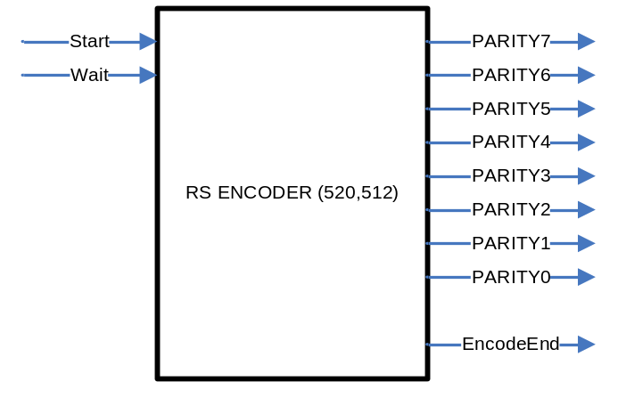

Reed Solomon Decoder 구조

Reed Solomon Decoder는 Error가 발생하였을 경우 Key Equation을 풀기 위해 사용된다.
일단 Syndrome 체크를 하기 위한 블록을 거쳐 Syndrome이 모두 0이 아닌 경우 Key Equation을 계산한다. 여기서 에러 위치 다항식과 에러 평가 다항식을 만들기 위해서 유클리드 알고리즘을 사용할 것이다. 유클리드 블록에서는 유클리드 곱셈과 나눗셈을 한꺼번에 계산하여 Cycle을 줄인다.

NAND에서 읽은 DATA는 Syndrome Calculate Block을 통과하여 Error가 있는지 여부를 검사한다. DATA는 2048크기의 Block이면 Spare 영역에서 4개의 Block에 해당되는 Parity를 레지스터에 미리 읽어둔다.
Syndrome calculate는 512의 데이터와 10Bit 8개의 데이터를 순차적으로 넣어서 에러가 있는지 검사한다. 2048 경우 512+8, 512+8 , 512+8, 512+8로 4회를 하게 되는데 Parity bit는 맨 처음 읽어 Parity Register에 넣어주어야 한다. 그러면 RS는 Parity Register를 자동으로 읽어 에러가 있는지 검사할 수 있다. 512 byte단위로 8 cycle이 더 소요가 된다.
에러가 있는 경우 MEA Block에서 Key 방정식을 풀고 Error가 정정이 가능한 것인지 아닌지를 불가능하다면 CPU에 알리고 가능하면 Search Block에서 에러 위치 및 값을 CPU에 넘겨준다. 그 후 나머지 블록에 대한 Start 신호를 CPU에서 받아 나머지 동작을 하게 된다.
에러 대기 중 NAND 컨트롤러는 메모리 컨트롤러에 정해진 size만큼 읽는 것을 대기하게 된다.
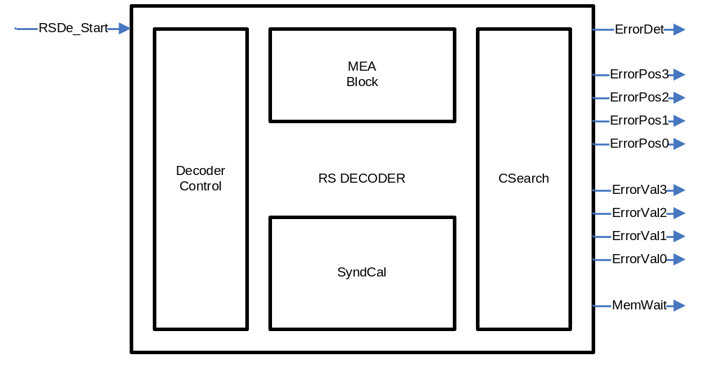
하나의 블록(512)이 전부 Decoding 되었을 경우 Decoding이 완료 되었다는 것을 알려 다음 블록을 Decoding할 수 있어야 하는데 NAND 콘트롤러에서 데이터를 읽어올 때 512byte에 10byte의 parity를 읽어와야 한다. NAND가 대블록(2048)일 경우 512단위의 4개의 블록을 디코드해야 되기 때문에 NAND에서 이 4블록에 대한 parity를 먼저 읽어서 레지스터에 넣어 두어야 한다. 소블록일 때도 마찬가지로 parity를 먼저 읽어 레지스터에 넣어두어야 한다.
디코더가 동작할 때 메모리 컨트롤러는 디코딩에러가 발생할 때와 패리티 레지스터에서 패리티를 읽어갈 때 동작을 멈추어야 하는데 이것은 decoder에서 wait와 decode 완료 카운터로 알려줄 수 있다.
Decoder가 동작할 때와 하지 않을 때 각각 생각해야 하고 에러가 발생하였을 때를 대비하여 메모리 전송 동작을 중지시킬 수 있어야 한다. 이 경우 512byte단위로 전송과 정지를 반복하게 하면 된다.

현재 RS Decoding은 2048byte를 기준으로 Decoding을 하게 되어있어 총 4회의 Decoding을 하게 된다. 또한 Inverse Value를 구하기 위하여 ROM table을 사용하고 있는데, 2개의 RS Decode Block이 이 ROM table을 공유하여 사용하게 State Machine이 구성되어 있다.

즉, Syndrome 및 수식 풀이는 각각 다른 블록에서 하게 되고 Error 위치 및 수정 값은 같은 블록을 공유하여 사용하게 되어있다. 공유된 Error위치 및 Error값을 찾는 블록은 Round Robin방식을 사용하여 각 채널에서 에러가 동시에 발생하였을 경우에 서로 돌아가며 우선 순위를 변경시켜서 한 채널이 이 블록은 단독으로 점유하지 않게 만들었다.
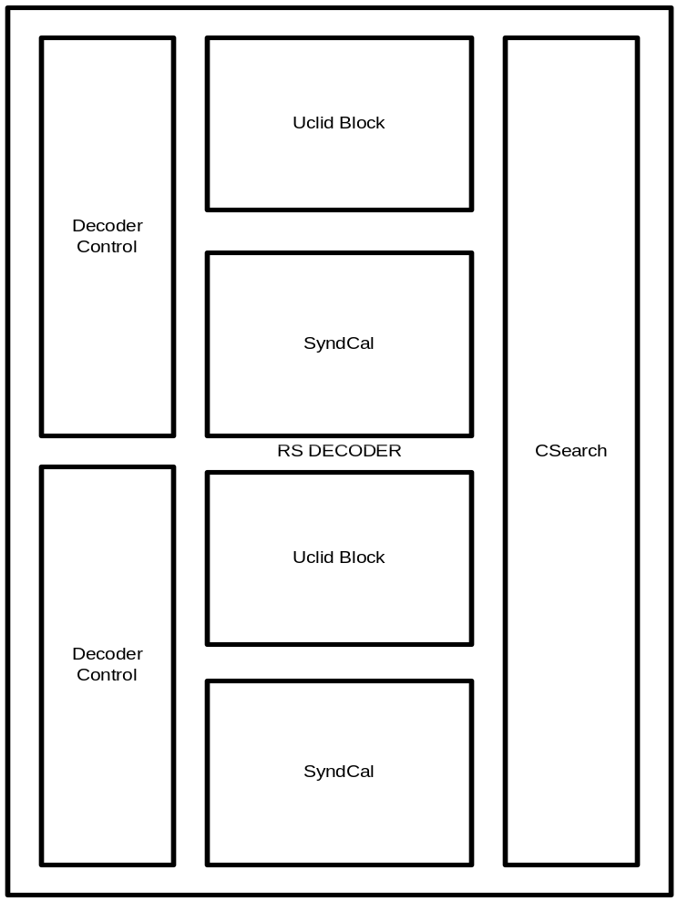

RS EnCoder/Decoder Interface Block

Reed Solomon Encoder/Decoder는 독립적으로 사용되는 것이 아니라 NandController에 종속된다. NAND Controller의 DMA 동작에 따라 동작하게 된다. CPU는 ReedSolomon 동작을 Enable/Disable 시킬 수 있다. Encoding의 시작은 CPU가 담당을 하고 2048 크기의 Nand의 경우 4번의 Encoding을 하게 되어 있다. Block Size가 2048로 설정되지 않는 경우에는 512byte만 Encoding하고 Encoding 완료를 인터럽트로 CPU에 알린다.
Encoding이 완료되었을 때 User는 Parity를 읽어 Spare 영역의 지정된 곳에 Write하여 Read시 에러정정에 사용할 수 있게 하여야 한다.
RS Encoder와 Decoder는 NAND Controller 앞 단에 붙어 Memory Controller와 같은 동작을 하여 flow control을 한다. (Memory Controller 내 Nand DMA블록을 여기에 넣는 것을 고려한다.)

RS Encoding 및 Decoding을 사용하지 않을 수도 있으므로 Bypass모드가 존재하여야 한다.
(Bypass모드는 Spare 영역에 접근할 때 사용할 것으로 생각된다.)
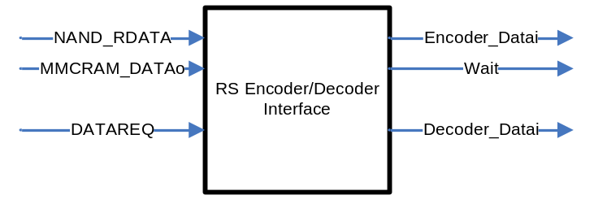

RS Registers Block(not Fix)

RS 레지스터는 RS Mode를 선택 (Bypass, RSEncode, RSDecode) 이 세가지 모드를 선택할 수 있는 Mode Select 레지스터와 Decoding Repeat Start 및 Status를 알리는 Status 레지스터와 Error발생시 에러 위치와 에러 값을 알리는 레지스터가 존재한다. 에러가 발생했을 때 에러위치와 에러 값을 보고 CPU는 에러를 정정하여야 한다. (자동으로 정정을 하지는 않는다.)

RS Decoder의 모드 및 상태를 나타내는 레지스터
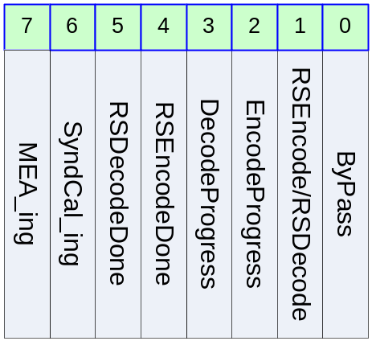

에러가 발생한 블록의 위치와 각 블록에 에러 정정이 불가능한지를 나타내는 레지스터
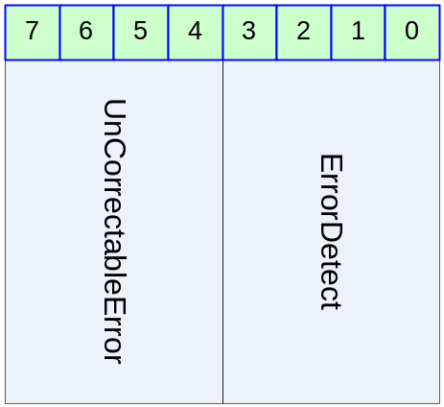

0번 블록의 Parity 정보를 나타내는 레지스터
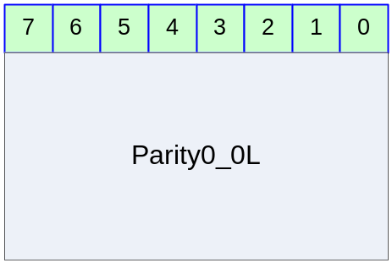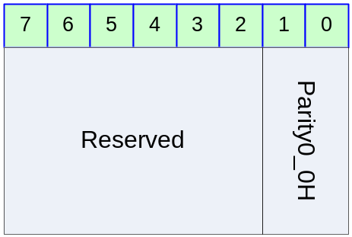
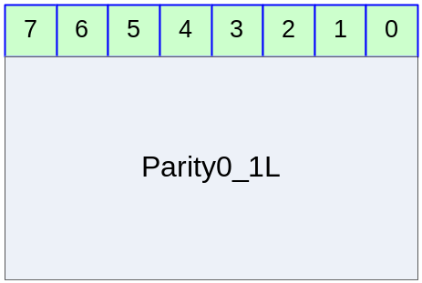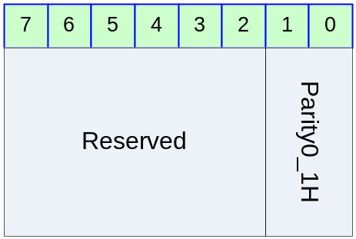
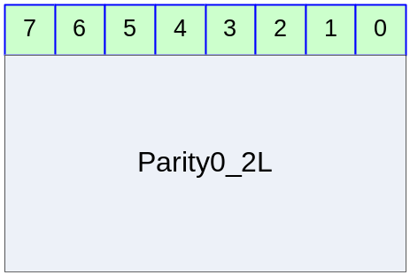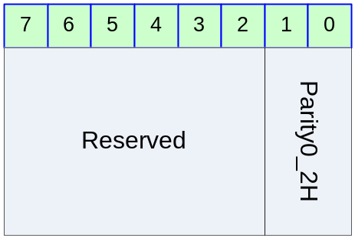
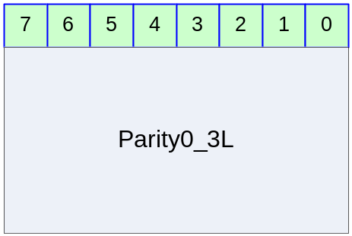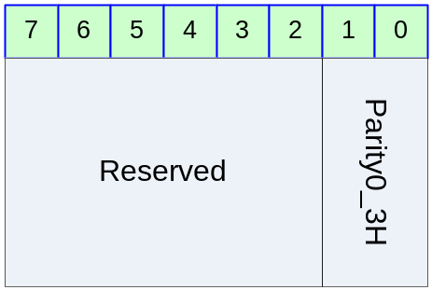
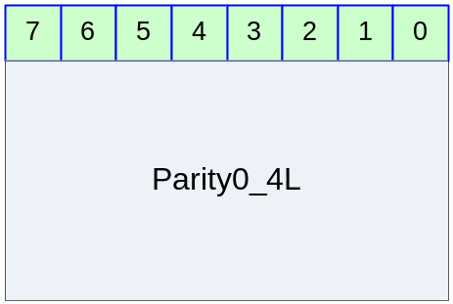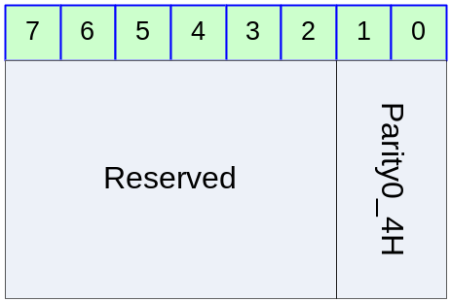
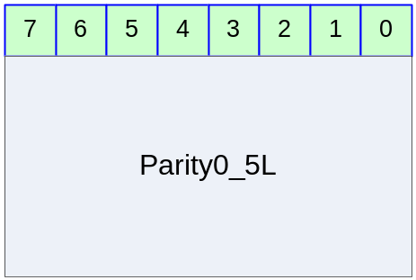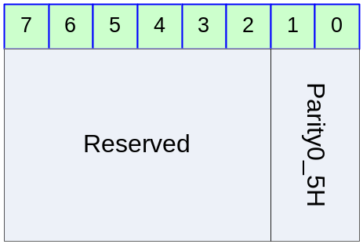
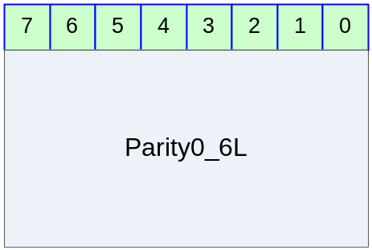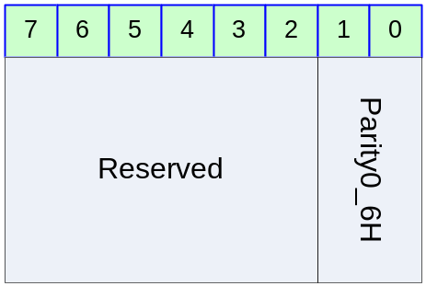
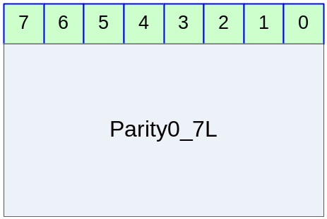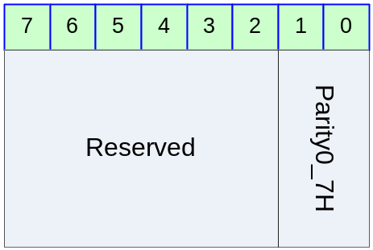

1번 블록의 Parity 정보를 나타내는 레지스터
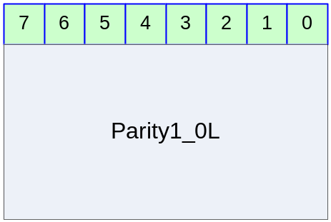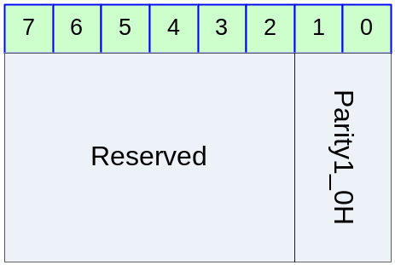
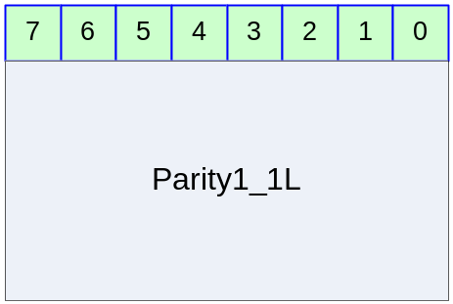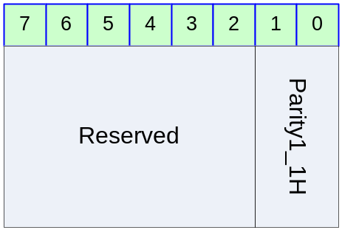

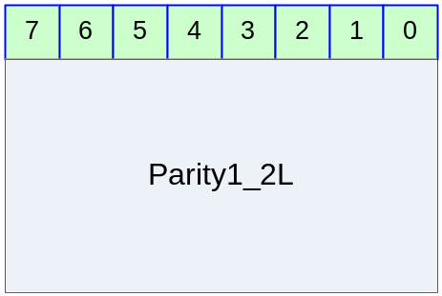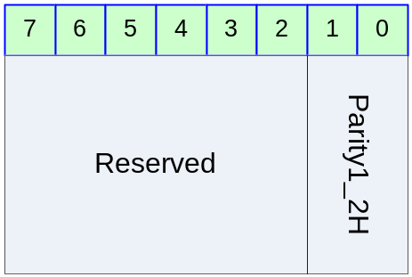
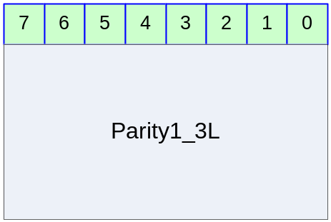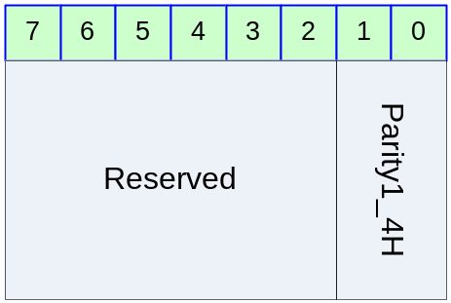
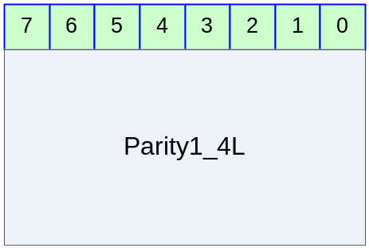
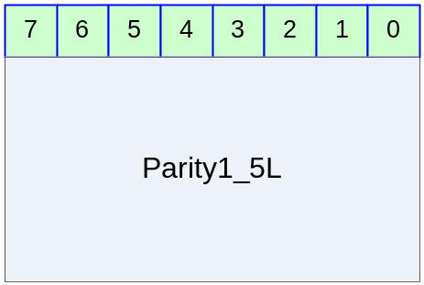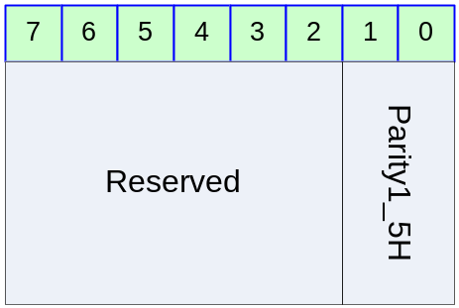
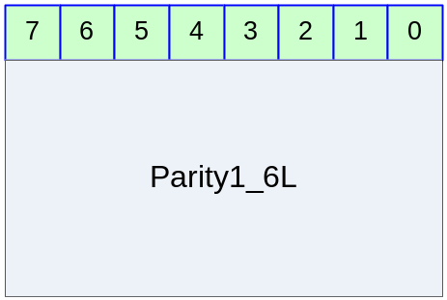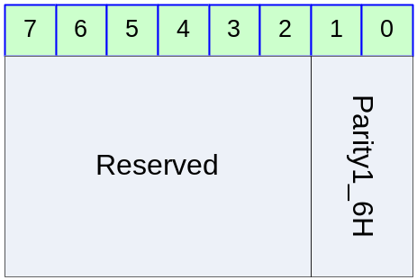
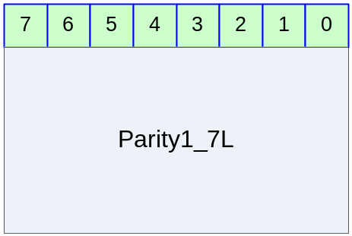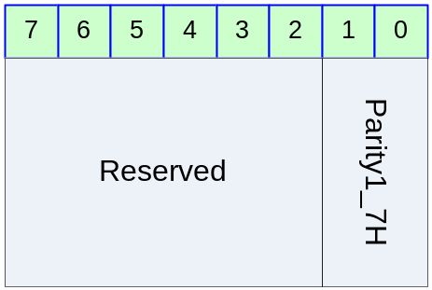

2번 블록의 Parity 정보를 나타내는 레지스터
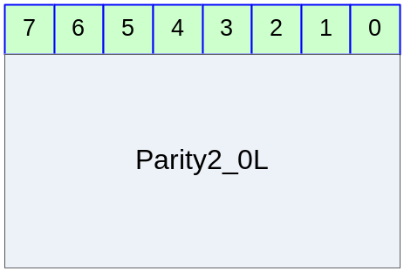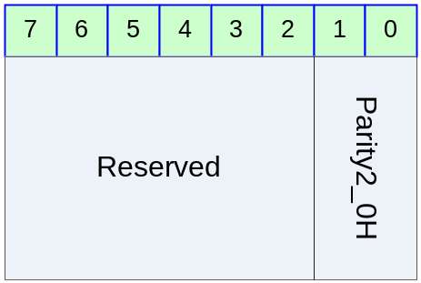
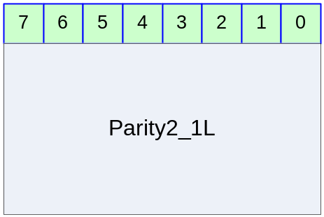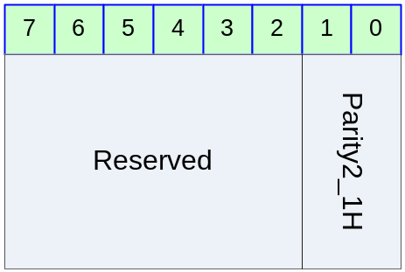
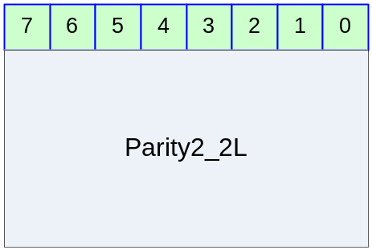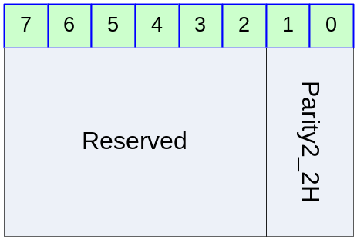
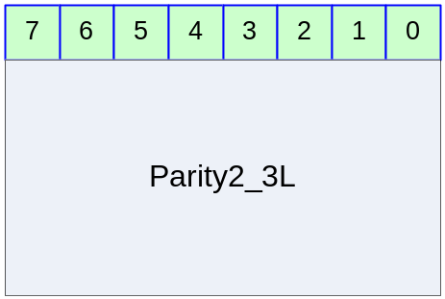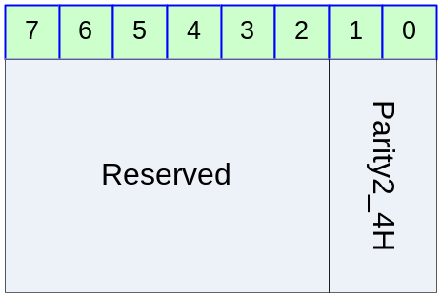
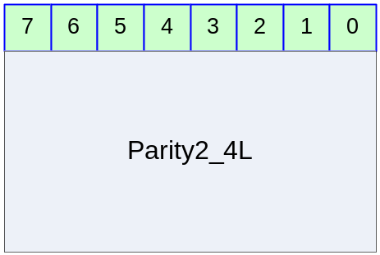
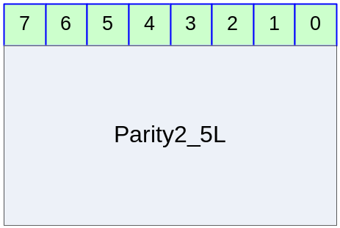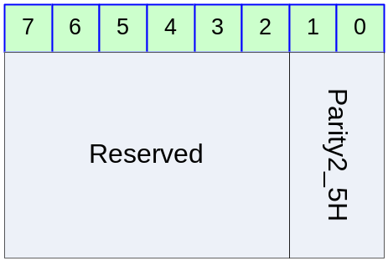
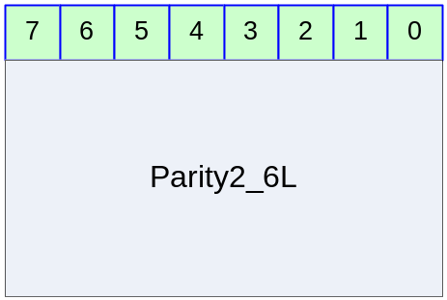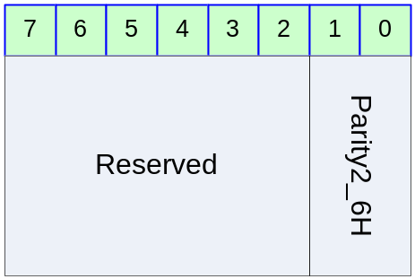
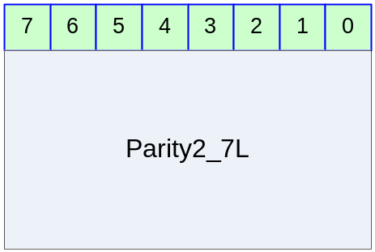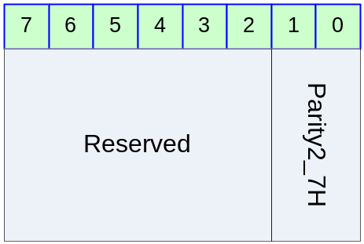

3번 블록의 Parity 정보를 나타내는 레지스터
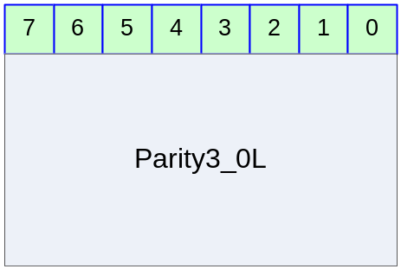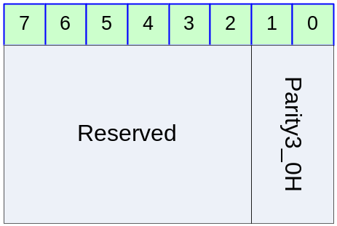
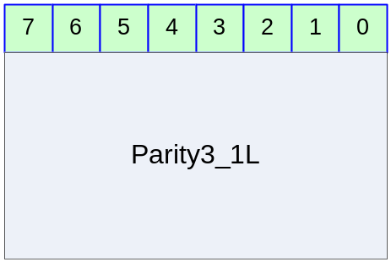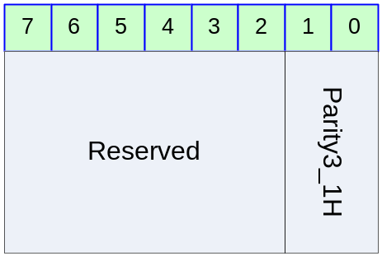
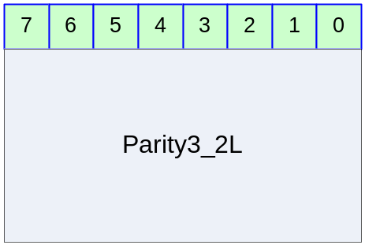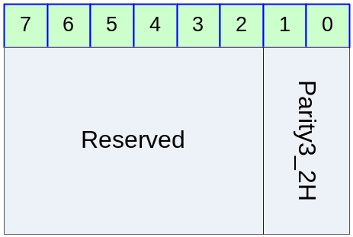
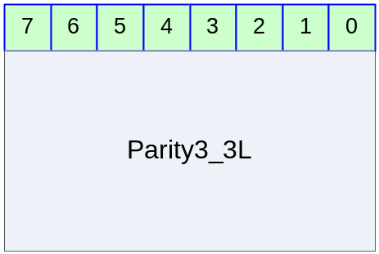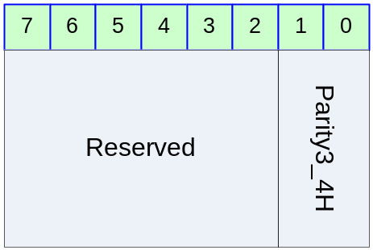
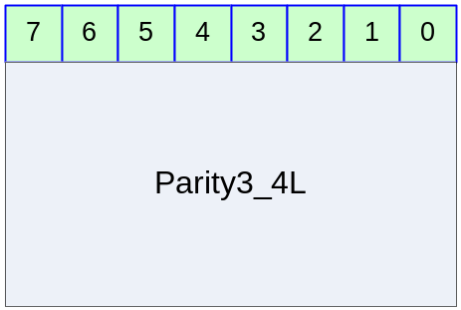
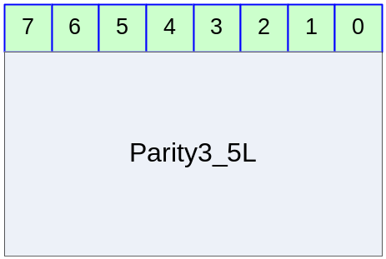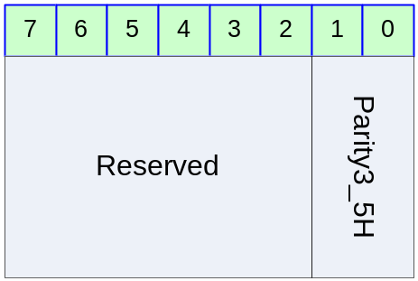
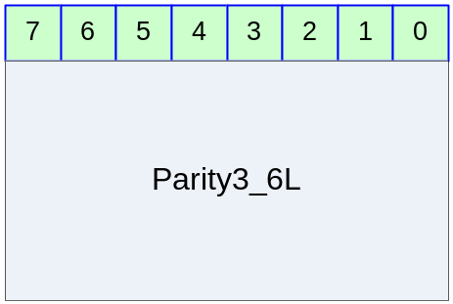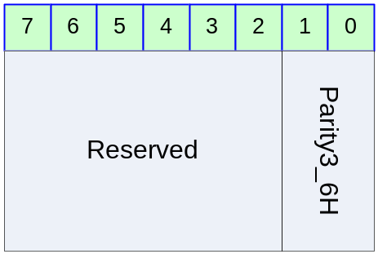
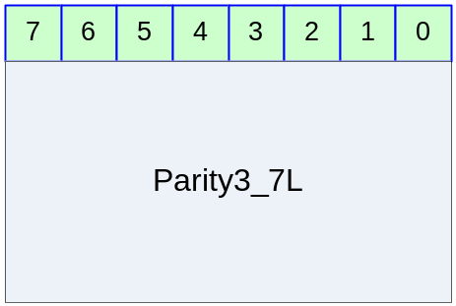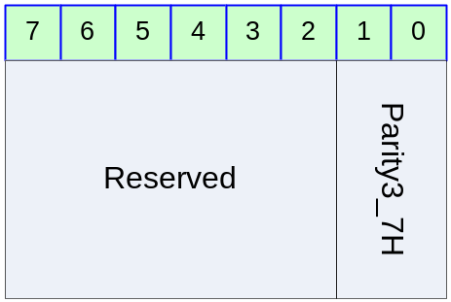

각 블록의 에러가 발생한 개수를 나타내는 레지스터
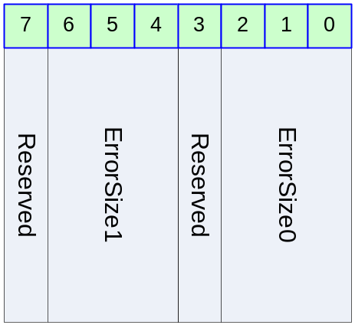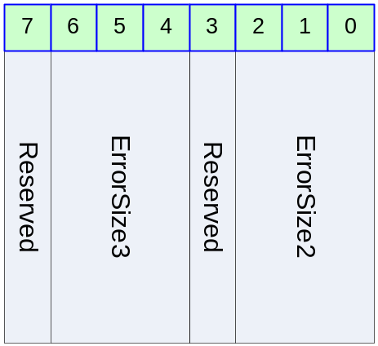
0번 블록의 에러가 발생한 위치를 나타내는 레지스터(에러 1개 발생시)
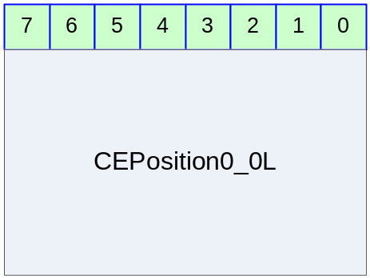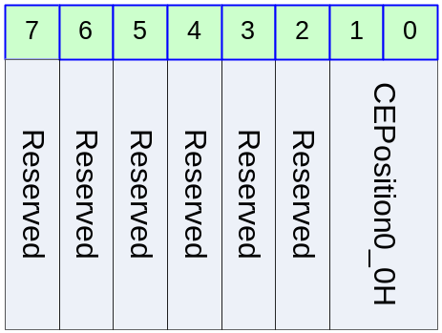
0번 블록의 에러가 발생한 위치를 나타내는 레지스터(에러 2개 발생시)
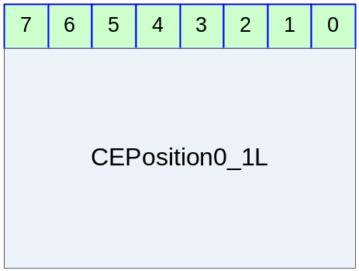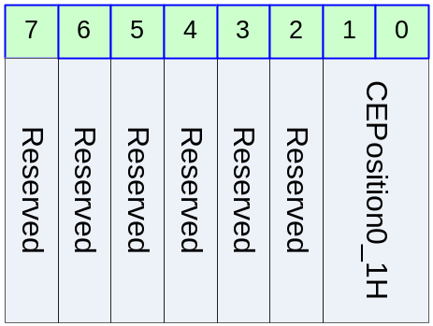
0번 블록의 에러가 발생한 위치를 나타내는 레지스터(에러 3개 발생시)
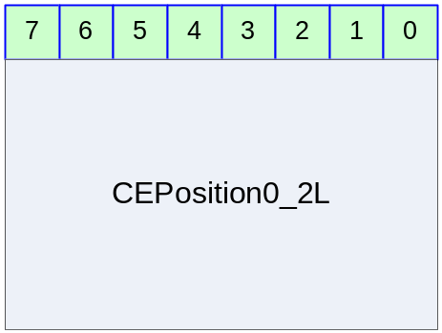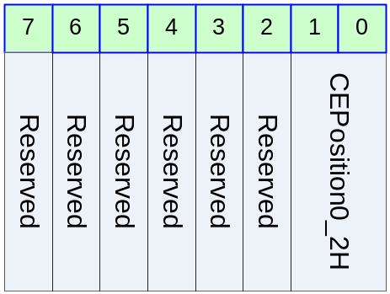

0번 블록의 에러가 발생한 위치를 나타내는 레지스터(에러 4개 발생시)
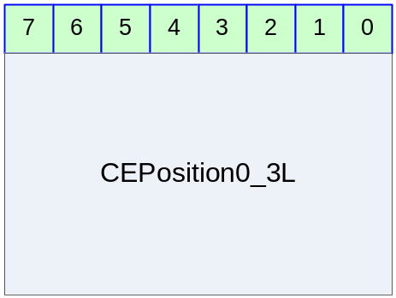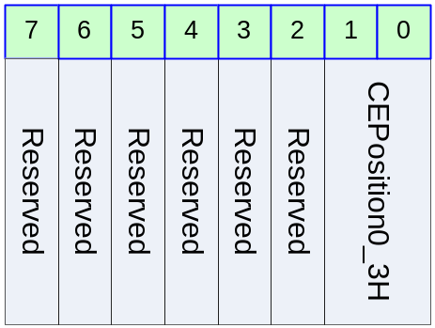
0번 블록의 에러에 대한 정정 값을 나타내는 레지스터(첫번째 에러)
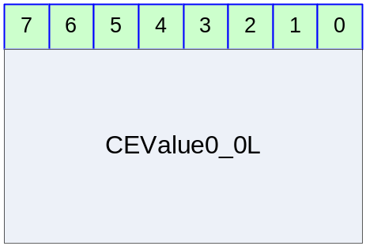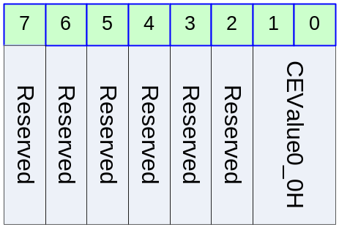
0번 블록의 에러에 대한 정정 값을 나타내는 레지스터(두번째 에러)
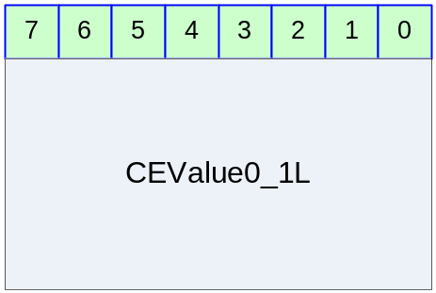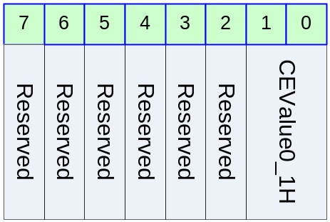
0번 블록의 에러에 대한 정정 값을 나타내는 레지스터(세번째 에러)
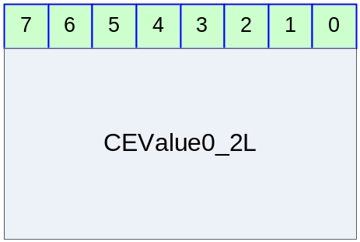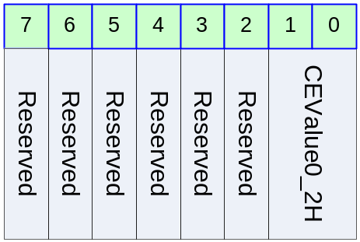
0번 블록의 에러에 대한 정정 값을 나타내는 레지스터(네번째 에러)

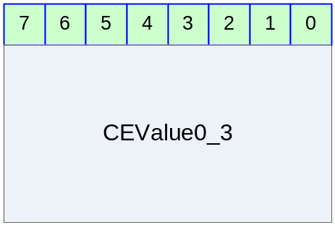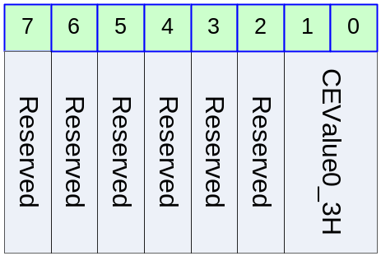
1번 블록의 에러가 발생한 위치를 나타내는 레지스터(에러 1개 발생시)
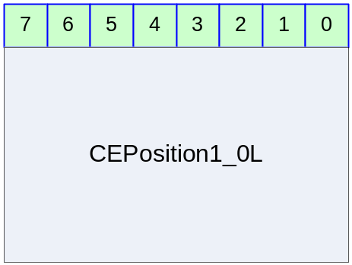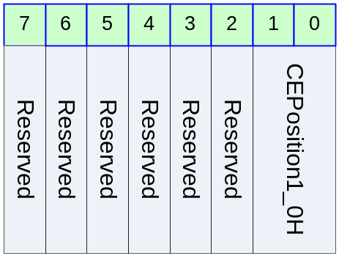
1번 블록의 에러가 발생한 위치를 나타내는 레지스터(에러 2개 발생시)
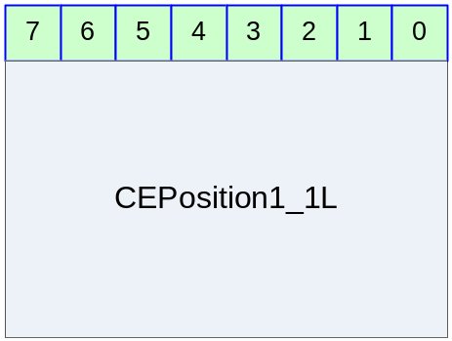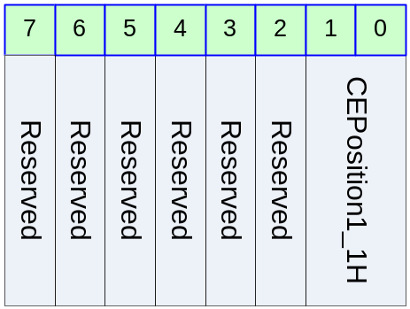
1번 블록의 에러가 발생한 위치를 나타내는 레지스터(에러 3개 발생시)
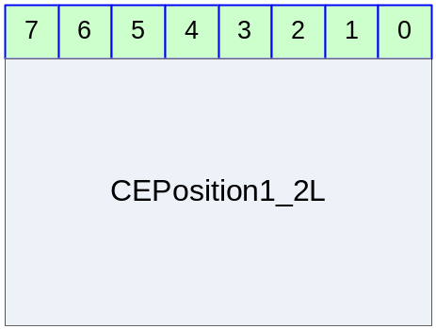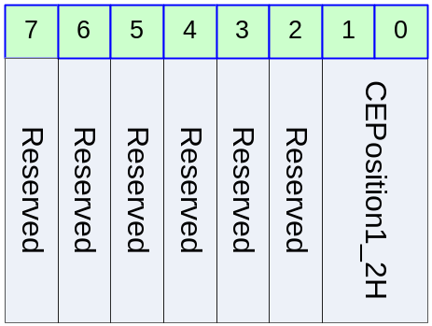

1번 블록의 에러가 발생한 위치를 나타내는 레지스터(에러 4개 발생시)
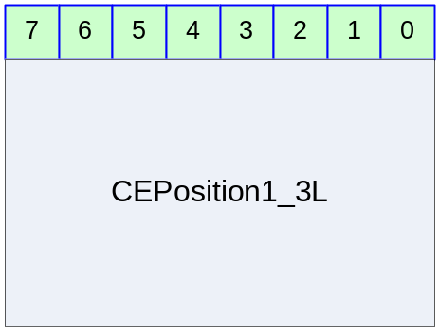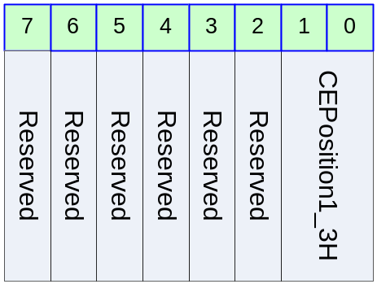
1번 블록의 에러에 대한 정정 값을 나타내는 레지스터(첫번째 에러)

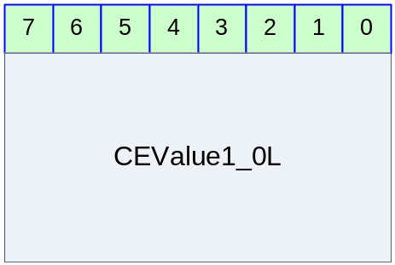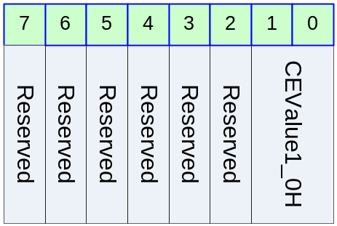
1번 블록의 에러에 대한 정정 값을 나타내는 레지스터(두번째 에러)

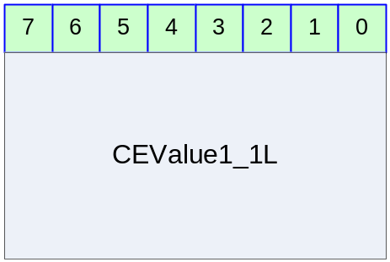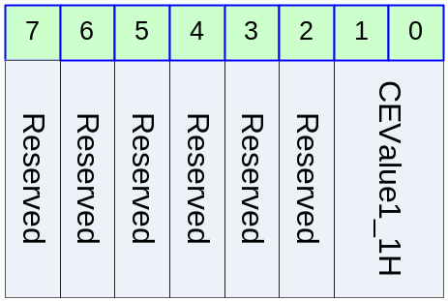
1번 블록의 에러에 대한 정정 값을 나타내는 레지스터(세번째 에러)

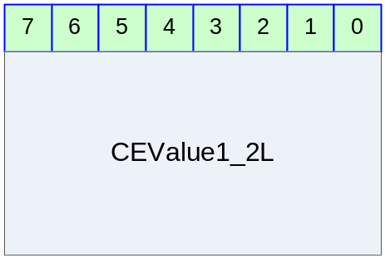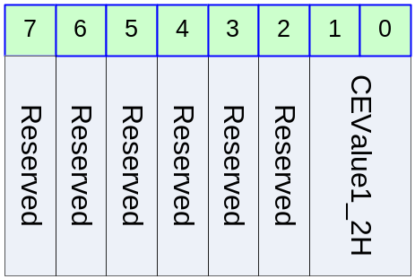

1번 블록의 에러에 대한 정정 값을 나타내는 레지스터(네번째 에러)

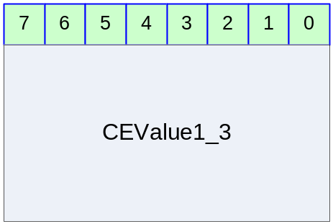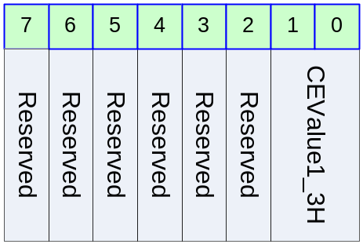
2번 블록의 에러가 발생한 위치를 나타내는 레지스터(에러 1개 발생시)

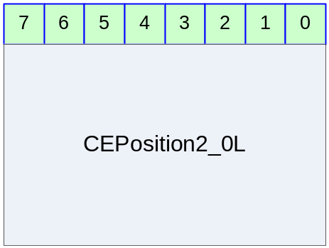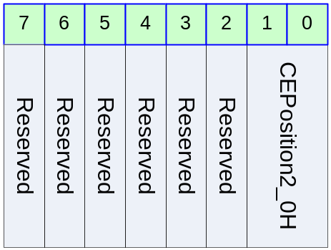
2번 블록의 에러가 발생한 위치를 나타내는 레지스터(에러 2개 발생시)

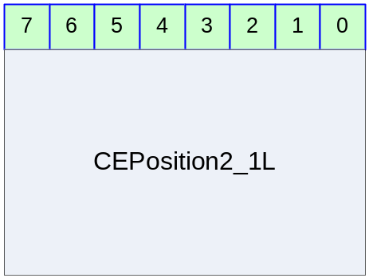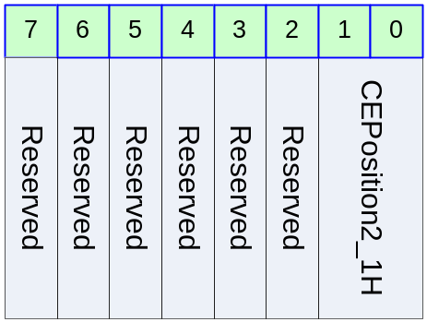
2번 블록의 에러가 발생한 위치를 나타내는 레지스터(에러 3개 발생시)

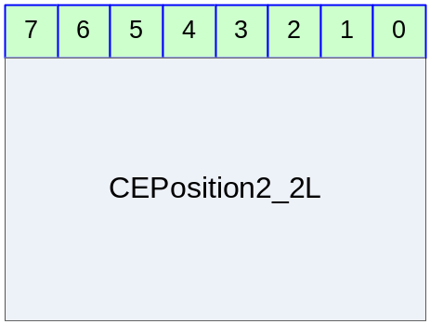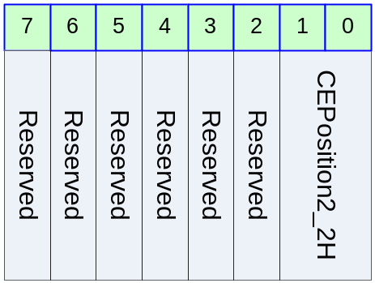
2번 블록의 에러가 발생한 위치를 나타내는 레지스터(에러 4개 발생시)

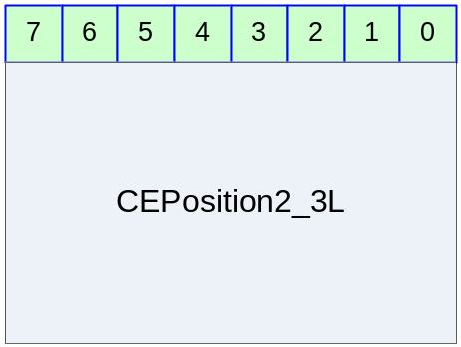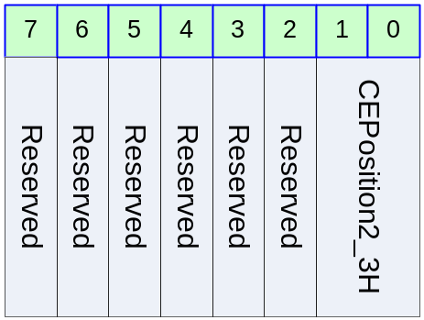

2번 블록의 에러에 대한 정정 값을 나타내는 레지스터(첫번째 에러)

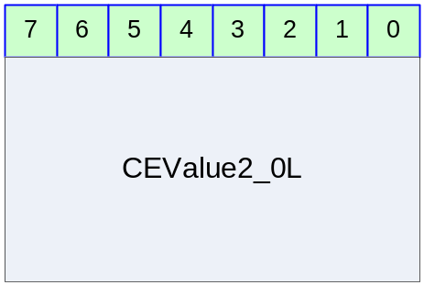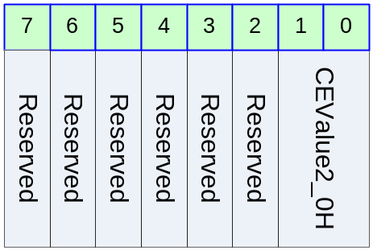
2번 블록의 에러에 대한 정정 값을 나타내는 레지스터(두번째 에러)

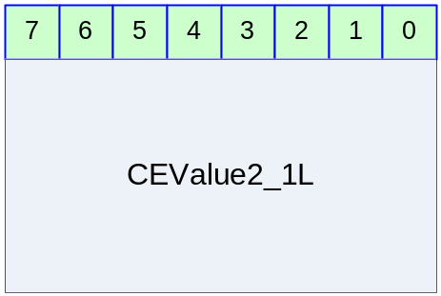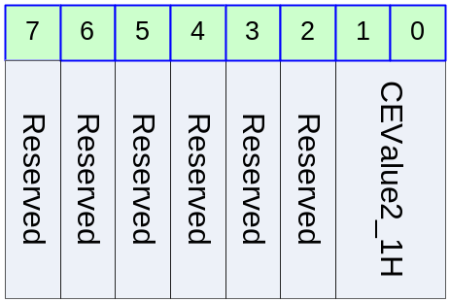
2번 블록의 에러에 대한 정정 값을 나타내는 레지스터(세번째 에러)

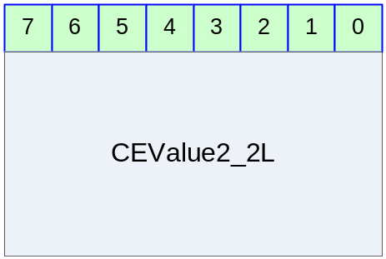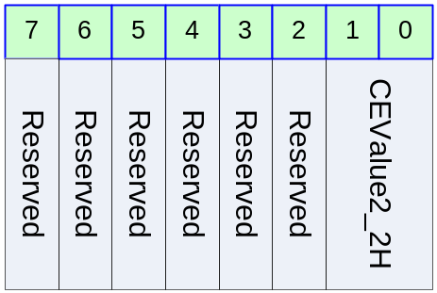
2번 블록의 에러에 대한 정정 값을 나타내는 레지스터(네번째 에러)

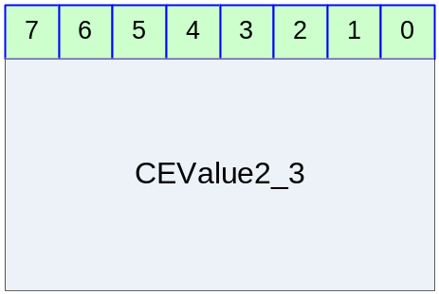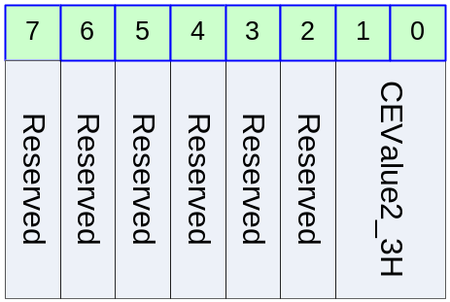

3번 블록의 에러가 발생한 위치를 나타내는 레지스터(에러 1개 발생시)

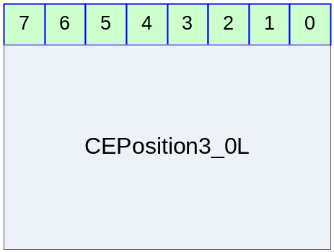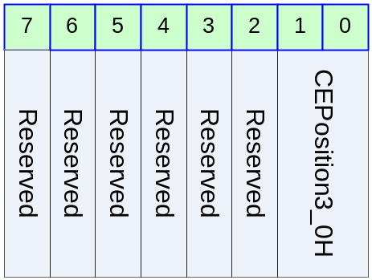
3번 블록의 에러가 발생한 위치를 나타내는 레지스터(에러 2개 발생시)

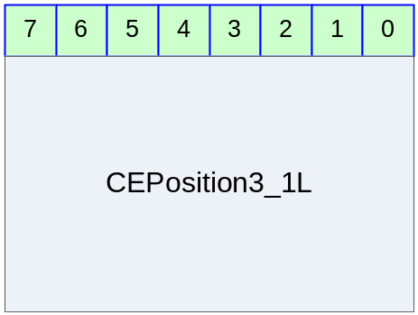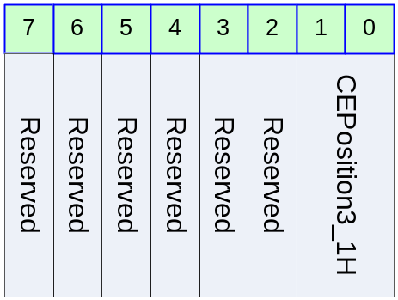

3번 블록의 에러가 발생한 위치를 나타내는 레지스터(에러 3개 발생시)

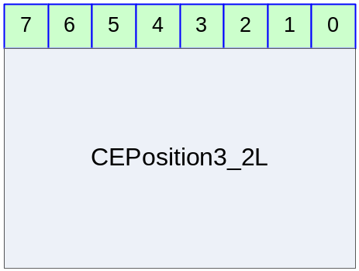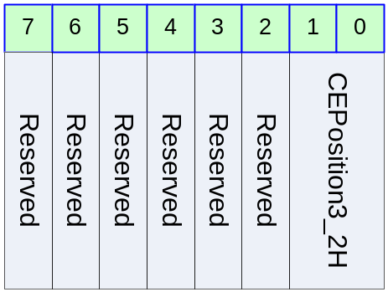
3번 블록의 에러가 발생한 위치를 나타내는 레지스터(에러 4개 발생시)

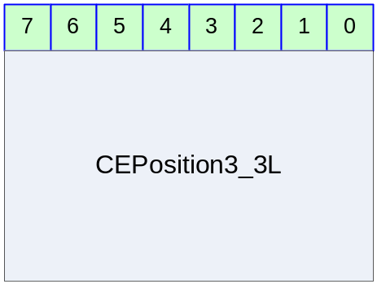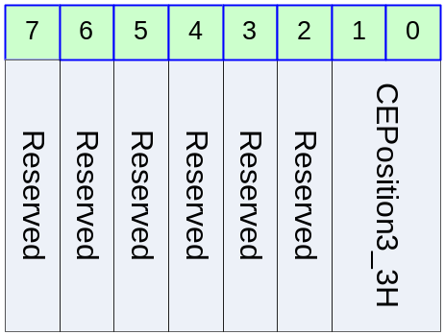
3번 블록의 에러에 대한 정정 값을 나타내는 레지스터(첫번째 에러)

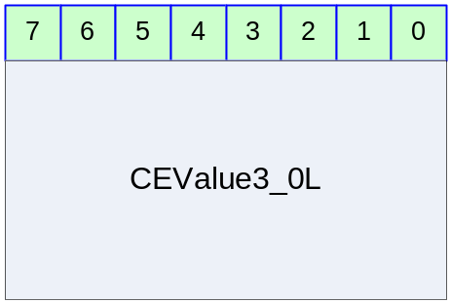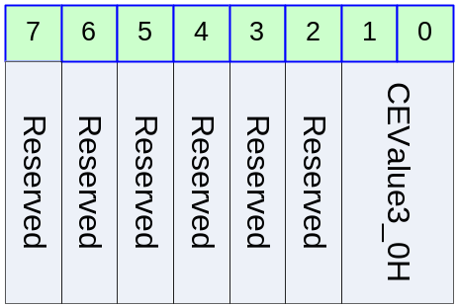
3번 블록의 에러에 대한 정정 값을 나타내는 레지스터(두번째 에러)

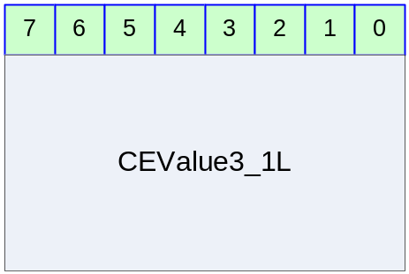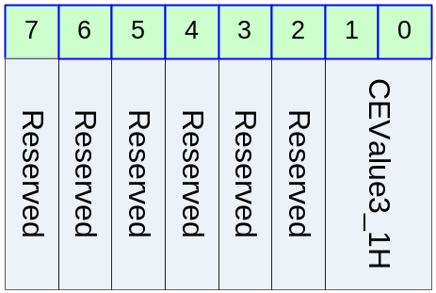
3번 블록의 에러에 대한 정정 값을 나타내는 레지스터(세번째 에러)

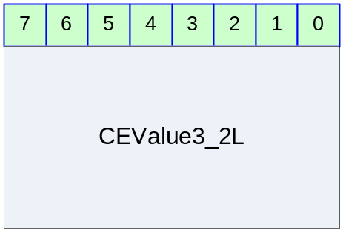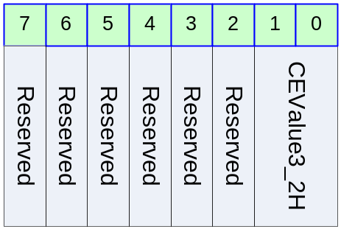
3번 블록의 에러에 대한 정정 값을 나타내는 레지스터(네번째 에러)

